**DESARROLLO DE APLICACIONES EN INTERNET**

**HTML 5**

**CODIGO DEL CURSO:**

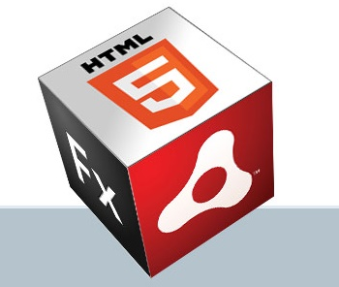

|  |  |  |
| --- | --- | --- |
| ***Alumno(s)*** | | ***Nota*** |
| ***Condori Pinto Juan José Matías*** | |  |
|  | |  |
|  | |  |
| ***Grupo*** | ***A*** | |
| ***Ciclo*** | ***IV*** | |
| ***Fecha de entrega*** | ***10/06/2022*** | |

**I.- OBJETIVOS:**

* Conocer los aspectos básicos para diseñar una página con HTML.
* Usar herramientas incorporadas a las tecnologías HTML5.
* Entender la estructura de una página HTML, el lenguaje de etiquetas.

**II.- SEGURIDAD:**

|  |  |
| --- | --- |
|  | **Advertencia:**  **En este laboratorio está prohibida la manipulación del hardware, conexiones eléctricas o de red; así como la ingestión de alimentos o bebidas.** |

**III.- FUNDAMENTO TEÓRICO:**

Revise sus diapositivas del tema antes del desarrollo del laboratorio.

**IV.- NORMAS EMPLEADAS:**

No aplica

**V.- RECURSOS:**

* En este laboratorio cada alumno trabará con un equipo con Windows 8.

**VI.- METODOLOGÍA PARA EL DESARROLLO DE LA TAREA:**

* El desarrollo del laboratorio es individual.

**VII.- PROCEDIMIENTO:**

**Nota**:

Las secciones en cursivas son demostrativas, pero sirven para que usted pueda instalar las herramientas de desarrollo en un equipo externo.

**CREANDO LA CARPETA DE TRABAJO**

1. Una vez encendido el equipo cree una carpeta en la unidad D: con el nombre “D:\suNombre” y reemplace “suNombre”
2. Listo! Ahora la carpeta que acaba de crear será su carpeta de trabajo durante el resto del semestre.

**ESTRUCTURA GLOBAL**

**Los documentos HTML se encuentran estrictamente organizados. Cada parte del documento está diferenciada, declarada y determinada por etiquetas específicas. En esta parte del laboratorio vamos a ver cómo construir la estructura global de un documento HTML y los nuevos elementos semánticos incorporados en HTML5**

**ESTRUCTURA DE LA CABECERA**

**Etiqueta <!DOCTYPE>**

**En primer lugar necesitamos indicar el tipo de documento que estamos creando. Esto en HTML5 es extremadamente sencillo:**

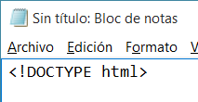

**Etiqueta** <html>

**Luego de declarar el tipo de documento, debemos comenzar a construir la estructura HTML. Como siempre, la estructura tipo árbol de este lenguaje tiene su raíz en el elemento <html>. Este elemento envolverá al resto del código:**

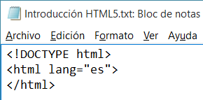

NOTA: El atributo lang en la etiqueta de apertura <html> es el único atributo que necesitamos especificar en HTML5. Este atributo define el idioma humano del contenido del documento que estamos creando, en este caso es por español.

**Conceptos básicos: HTML usa un lenguaje de etiquetas para construir páginas web. Estas etiquetas HTML son palabras clave y atributos rodeados de los signos mayor y menor (por ejemplo, <html lang="es">). En este caso, html es la palabra clave y lang es el atributo con el valor es. La mayoría de las etiquetas HTML se utilizan en pares, una etiqueta de apertura y una de cierre, y el contenido se declara entre ellas. En nuestro ejemplo, <html lang="es"> indica el comienzo del código HTML y </html> indica el final. Compare las etiquetas de apertura y cierre y verá que la de cierre se distingue por una barra invertida antes de la palabra clave (por ejemplo, </html>). El resto de nuestro código será insertado entre estas dos etiquetas: <html> ... </html>.**

**Etiqueta** <head>

**El código HTML insertado entre las etiquetas <html> tiene que ser dividido entre dos secciones principales. Al igual que en versiones previas de HTML, la primera sección es la cabecera y la segunda el cuerpo. El siguiente paso, por lo tanto, será crear estas dos secciones en el código usando los elementos <head> y <body> ya conocidos.**

**El elemento <head> va primero, por supuesto, y al igual que el resto de los elementos estructurales tiene una etiqueta de apertura y una de cierre:**

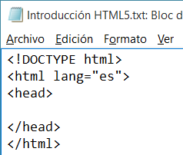

**Etiqueta** <body>

**La siguiente gran sección que es parte principal de la organización de un documento HTML es el cuerpo. El cuerpo representa la parte visible de todo documento y es especificado entre etiquetas <body>. Estas etiquetas tampoco han cambiado en relación con versiones previas de HTML:**

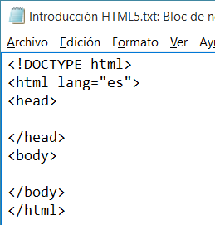

**Etiqueta** <meta>

**Es momento de construir la cabecera del documento. Algunos cambios e innovaciones fueron incorporados dentro de la cabecera, y uno de ellos es la etiqueta que define el juego de caracteres a utilizar para mostrar el documento. Ésta es una etiqueta <meta> que especifica cómo el texto será presentado en pantalla:**

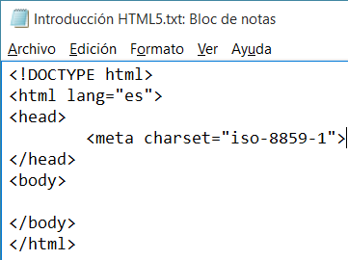

**Etiqueta** <title>

**La etiqueta <title>, como siempre, simplemente especifica el título del documento, y no hay nada nuevo para comentar:**

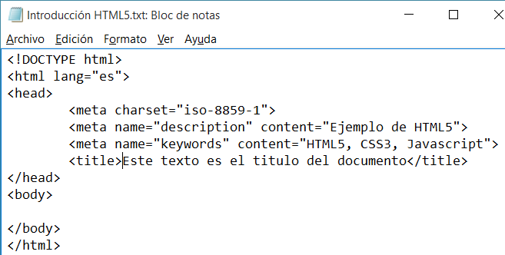



NOTA: El texto que va entre la etiqueta TITTLE es el texto que aparece en la ventana superior del navegador.

**Etiqueta** <link>

**Otro importante elemento que va dentro de la cabecera del documento es <link>. Este elemento es usado para incorporar estilos, códigos Javascript, imágenes o iconos desde archivos externos. Uno de los usos más comunes para <link> es la incorporación de archivos con estilos CSS:**

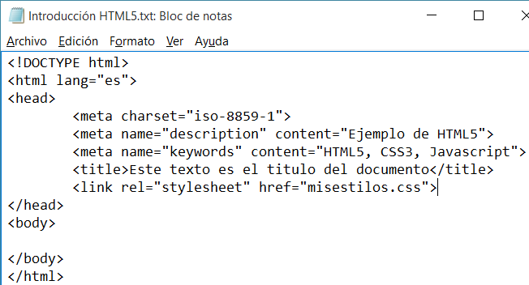

NOTA: El identificador “rel” significa “relación” y es acerca de la relación entre el documento y el archivo que estamos incorporando por medio de “href”.

***\* Con esta última etiqueta finalizamos nuestro trabajo en la cabecera, ahora es tiempo de trabajar con el cuerpo… Donde la magia ocurre\****

**ESTRUCTURA DEL CUERPO**

La estructura del cuerpo (el código entre las etiquetas <body>) generará la parte visible del documento. Este es el código que producirá nuestra página web.

**EJERCICIOS**

**Ejercicio 1:** TAGs para estructurar y formatear texto; LISTAS.

Formatea el texto de instituciones.html según se muestra.

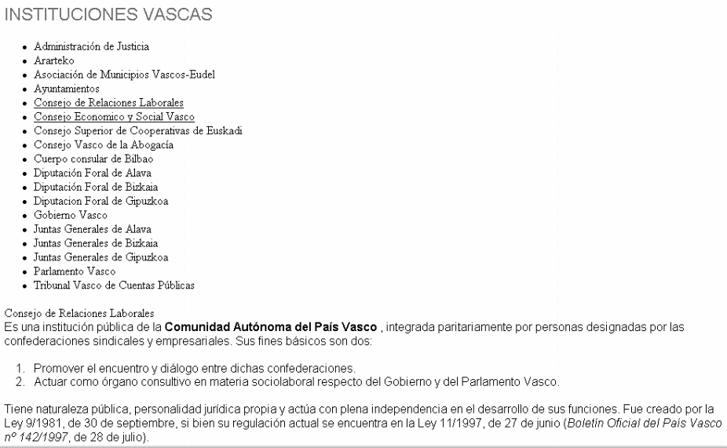

**Ejercicio 2:** IMÁGENES; TABLAS**.**

Añade la última columna de la tabla de turismo.html y modifica la tabla para que muestre este

aspecto:

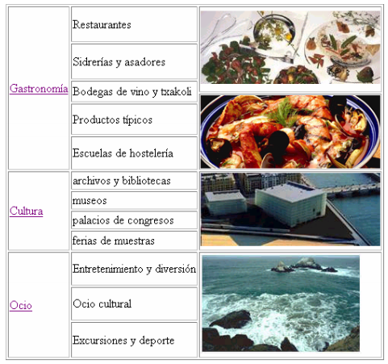

**CONCLUSIONES:**

* El lenguaje de hipertexto HTML le otorga consistencia y robustez a una página web, debido a que este cuenta con herramientas que permiten graficar, redactar textos, crear tablas e hipervínculos, fundamentales en páginas web.
* Visual Studio Code es una herramienta muy útil al momento de crear archivos HTML, ya que a diferencia de el bloc de notas, este software nos permite visualizar y corregir muchas de las mecánicas presentes en el lenguaje de hipertexto.
* El lenguaje HTML puede ser creado y editado en cualquier editor de texto simple, pero para una mayor eficiencia y precisión existen varios editores de código fuente tal como lo es Visual Studio Code.
* El lenguaje HTML se basa en etiquetas cuyo inicio y cierre se relacionan en la mayoría de veces bajo el siguiente formato: <inicio> </fin>.
* Las etiquetas se pueden considerar como aquellas instrucciones fundamentales del lenguaje, estas nos permiten editar el código fuente, añadir textos, hipervínculos, tablas, imágenes, etc.
* Las etiquetas están allí para poder editar el código, mas no para añadir la funcionalidad técnica de la página web; por lo que en ese aspecto se le podrían añadir algunos otros elementos.

